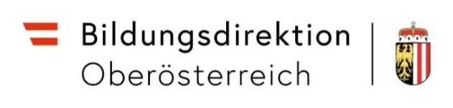

Fortbildungsnachweis – Einführungslehrveranstaltungen/Induktionslehrveranstaltungen

Daten der Lehrperson
Familienname

Vorname

Personal – Nr.

Stammschule

Die Schulleitung bestätigt, dass oben genannte Lehrperson Einführungslehrveranstaltungen im Ausmaß von 24 Einheiten absolviert hat.

Lehrinhalte | Ausmaß  UE | PH-Nummer
JunglehrerInnenveranstaltung | 6

Ort, Datum Unterschrift Schulleiterin/Schulleiter

